DAFTAR PUSTAKA
Canva. (2025). Canva for Education: Bring Learning to Life. Diakses dari [https://www.canva.com] (https://www.canva.com).
S. Nasution, Asas-asas Kurikulum, Jakarta:Bumi Aksara,2003
Mulyani&Haliza (2021), Analisis Perkembangan Ilmu Pengetahuan dan Teknologi (Iptek) Dalam Pendidikan, Jurnal Pendidikan dan Konseling, No 1 Vol 3
Rahayu (2021), Penggunaan Mind Mapping dari perspektif Tony Buzan dalam Proses Pembelajaran, Jurnal Paradigma, No 1 Vol 11 E-ISSN 2723-3480& P-ISSN 2496-9787
Silahuddin (2022), Pengenalan Klasifikasi, Karakteristik, dan Fungsi Media Pembelajaran MA Al-Huda Karang Melati, Jurnal Prodi MPI Idaaratul ‘Ulum, No 2 Vol 4, E-ISSN : 2745-911X P-ISSN : 2714-5921
Yuliana dkk (2023), Pemanfaatan Aplikasi Canva Sebagai Media Video Pembelajaran Kreatif, Inovatif, dan Kolaboratif, Jurnal Pendidikan
Ab Marisyah1, Firman2, R. (2019), Pemikiran Ki Hadjar Dewantara Tentang Pendidikan. 3, 2–3
Pristiwanti Dkk. (2022), Pengertian Pendidikan, Jurnal Pendidikan dan Konseling, No 6 Vol 4, E-ISSN 2685-936x & P-ISSN 2685-9351
S. Nasution, Asas-asas Kurikulum, Jakarta:Bumi Aksara,2003
Hikmah (2020), Makna Kurikulum Dalam Perspektif Pendidikan, Jurnal
Pendidikan dan Pemikiran, No 1 Vol 15, E-ISSN 2686-2387 & P-ISSN 1907-8285
Fitra (2023), Kurikulum Merdeka dalam Pendidikan Modern, Jurnal Inovasi Edukasi, No 2 Vol 6, E-ISSN 2654-3931
Mulyani&Haliza (2021), Analisis Perkembangan Ilmu Pengetahuan dan Teknologi (Iptek) Dalam Pendidikan, Jurnal Pendidikan dan Konseling, No 1 Vol 3
Aprinawati (2018), Penggunaan Model Peta Pikiran (Mind Mapping) Untuk Meningkatkan Pemahaman Membaca Wacana Siswa Sekolah Dasar, Jurnal Basicedu, No 1 Vol 2 ISSN 2580-3735
Daniyati, Saputri, Wijaya, Septiyani& Setiawan (2023), Konsep Dasar Media Pembelajaran, Journal of Student Research (JSR), No 1 Vol 1, E-ISSN: 2963-9697&P-ISSN: 2963-9859
Anitah, S. (2008). Strategi Pembelajaran di SD. Jakarta: Universitas Terbuka.
Trianto. (2010). Model-model Pembelajaran Inovatif Berorientasi Konstruktivistik. Jakarta: Prestasi Pustaka.
Majid, A. (2014). Perencanaan Pembelajaran: Mengembangkan Standar Kompetensi Guru. Bandung: Remaja Rosdakarya.
Hidayati, A. N., & Susetyowati, E. (2023). Penggunaan Aplikasi Canva pada Pembelajaran di Sekolah Dasar. Jurnal Educatio: Jurnal Pendidikan Indonesia, 9(1), 76–85. https://ejournal.unma.ac.id/index.php/educatio/article/view/4823
Pratiwi, R. D. (2021). Penerapan Mind Mapping dalam Meningkatkan Hasil Belajar Siswa Sekolah Dasar. Jurnal Inovasi Pendidikan Dasar, 7(1), 33–40.
Auliya, L. N., & Rohmadi, M. (2022). Penggunaan Aplikasi Canva dalam Media Pembelajaran Matematika di Sekolah Dasar. Jurnal Pendidikan Dasar, 10(2), 115–122. https://jurnal.uns.ac.id/JPD/article/view/72716
Hidayati, A. N., & Susetyowati, E. (2023). Penggunaan Aplikasi Canva pada Pembelajaran di Sekolah Dasar. Jurnal Educatio: Jurnal Pendidikan Indonesia, 9(1), 76–85. https://ejournal.unma.ac.id/index.php/educatio/article/view/4823
Pratiwi, R. D. (2021). Penerapan Mind Mapping dalam Meningkatkan Hasil Belajar Siswa Sekolah Dasar. Jurnal Inovasi Pendidikan Dasar, 7(1), 33–40.
Arsyad, A. (2015). Media Pembelajaran. Jakarta: Raja Grafindo Persada.
Buzan, T. (2013). Mind Map untuk Anak. Jakarta: Gramedia Pustaka Utama
Hidayati, A. N., & Susetyowati, E. (2023). Penggunaan Aplikasi Canva pada Pembelajaran di Sekolah Dasar. Jurnal Educatio: Jurnal Pendidikan Indonesia, 9(1), 76–85.
[https://ejournal.unma.ac.id/index.php/educatio/article/view/4823](https://ejournal.unma.ac.id/index.php/educatio/article/view/4823)
Rusman. (2017). Model-Model Pembelajaran: Mengembangkan Profesionalisme Guru. Jakarta: Rajawali Pers.
Suyanto, M., & Asep, D. (2009). Belajar dan Pembelajaran. Yogyakarta: Multi Pressindo.
Chumairah&Nurmairina (2024), Pengembangan Media Pembelajaran IPS Berbasis Multimedia Interaktif Sebagai Inovasi Pembelajaran Bagi Siswa SD, Cybernetics: Journal Educational Research and Social Studies, Vol 5 No 1
Daniyati, Saputri, Wijaya, Septiyani& Setiawan (2023), Konsep Dasar Media Pembelajaran, Journal of Student Research (JSR), No 1 Vol 1, E-ISSN: 2963-9697&P-ISSN: 2963-9859
Triskawati&Silalahi B. R. (2022), Pengembangan Media Dokansi Sebagai Media Pembelajaran Bahasa Indonesia Materi Pantun Kelas IV SD, EduGlobal: Jurnal Penelitian Pendidikan, No 1 Vol 1
Hamid, A. M. Dkk. (2020). Media Pembelajaran. Diperoleh dari https://books.google.co.id
Sujarwo, S., & Kartika, A. G. (2023). Pengembangan Media Pembelajaran Komik
Digital Bernuansa Budaya Jawa Pada Materi Geometri. Jurnal Penelitian
Pendidikan MIPA, 8(1), 9-18
Silahuddin (2022), Pengenalan Klasifikasi, Karakteristik, dan Fungsi Media Pembelajaran MA Al-Huda Karang Melati, Jurnal Prodi MPI Idaaratul ‘Ulum, No 2 Vol 4, E-ISSN : 2745-911X P-ISSN : 2714-5921
Sapriyah (2019), Media Pembelajaran Dalam Proses Belajar Mengajar,, Jurnal Untirta, No 1 Vol 2, E-ISSN 2620-9071&P-ISSN 2620-9047
Pollitt, David. 2003. “Mind Mapping your way to a better career”. Journal of Career Development International, Vol. 8 Iss 5 pp. 253 – 256. http://dx.doi.org/10.1108/13620430310698572 . Diakses pada tanggal 26 Oktober 2017
Syam&Ramlah (2015), Penerapan Model Pembelajaran Mind Mapping Dalam Meningkatkan Hasil Belajar Pada Mata Pelajaran Ilmu Pengetahuan Sosial Siswa Kelas IV SDN 54 Kota Parepare, Jurnal Publikasi Pendidikan, No 3 Vol V
Shoimin, Aris. 2014. Model Pembelajaran Inovatif dalam Kurikulum 2013. Jakarta: Ar-Ruzz Media.
Buzan, Tony. 2008. Buku Pintar Mind Map. Jakarta: PT. Gramedia Pusaka Utama.
Warseno, Agus dan Ratih Kumorojati. (2011). Super Learning: Praktik Belajar Mengajar yang Serba Efektif dan Mencerdaskan. Jogjakarta: Diva Rahayu (2021), Penggunaan Mind Mapping dari perspektif Tony Buzan dalam Proses Pembelajaran, Jurnal Paradigma, No 1 Vol 11 E-ISSN 2723-3480& P-ISSN 2496-9787
Yuliana dkk (2023), Pemanfaatan Aplikasi Canva Sebagai Media Video Pembelajaran Kreatif, Inovatif, dan Kolaboratif, Jurnal Pendidikan Teknologi Informasi (JUKANTI), No 2 Vol 6, E-ISSN : 2621-1467
Nasution, L. A. (2024). Model Project Based Learning Berbasis Media Canva Untuk Calon Guru Sekolah Dasar. Jurnal Ilmu Pendidikan 5(1), 54-62.
Wahyuni, R., & Napitupulu, S. (2022). EduGlobal: Jurnal Penelitian Pendidikan Pengembangan Media Pembelajaran Aplikasi Canva Pada Pembelajaran Tematik Tema Kayanya Negeriku Kelas IV SD (Vol. 01).
Kharissidqi, M. T., & Firmansyah, V. W. (2022). Aplikasi Canva Sebagai Media Pembelajaran Yang Efektif. Indonesian Journal Of Education And Humanity, 2. https://www.canva.com
Pelangi, G., Syarif, U., & Jakarta, H. (2020). Pemanfaatan aplikasi Canva sebagai media pembelajaran dan sastra Indonesia jenjang SMA/MA. Jurnal Sasindo Unpam, 8(2), 79– 96
Arifin, Z. (2020). Pengembangan Media Pembelajaran Digital. Yogyakarta: Deepublish.
Canva. (2025). Canva for Education: Bring Learning to Life. Diakses dari [https://www.canva.com] (https://www.canva.com).
Sanjaya, W. (2016). Media Pembelajaran Inovatif. Jakarta: Kencana Prenada Media Group.
Kustawan, Dedy. 2015. Analisis Hasil Belajar. Jakarta: Luxima Metro Media
Sunendar, T. (2022). Merancang Pembelajaran Ipas Di SD. Retrieved Juni, 15, 2023.
Febriani, N. Pengembangan E-Modul IPAS (Ilmu Pengetahuan Alam dan Sosial) Materi Tumbuhan Sumber Kehidupan dalam Implementasi Kurikulum Merdeka Kelas IV SDN 01 Pengasinan (Bachelor's thesis).
Russell, James, D. (1973). Modular Instruction : A Guide to the Design, Selection, utilization and Evaluation of Modular Materials. Minnesota : Burgess Publishing Comp.
Kosasih. (2021). Pengembangan Bahan Ajar. Bumi Aksara. Jakarta.
Kustandi, Cecep dan Daddy D. (2020). Pengembangan Media Pembelajaran. Konsep dan Aplikasi Pengembangan Media Pembelajaran bagi Pendidik di Sekolah dan Masyarakat. Kencana. Jakarta.
Daryanto. (2013). Menyusun Modul; Bahan Ajar untuk Persiapan guru dalam Mengajar. Gava Media. Yogyakarta. 210 Hal.
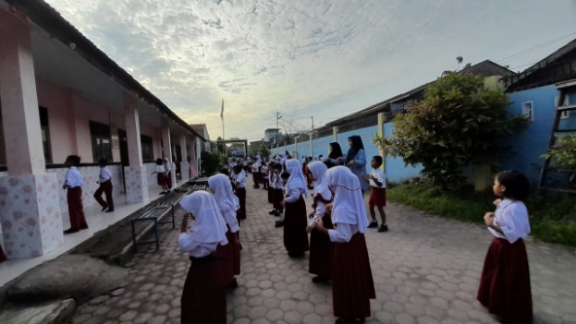
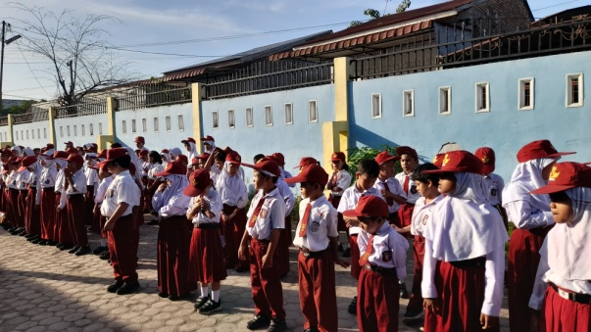
Lampiran 1

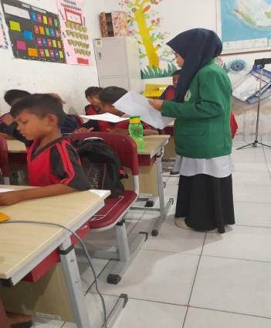
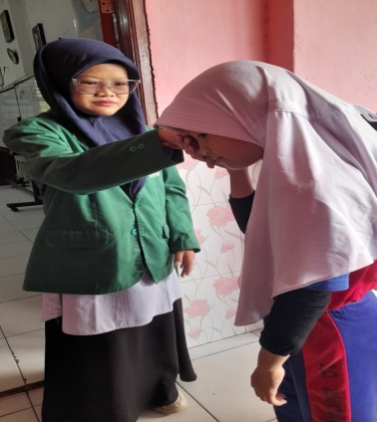

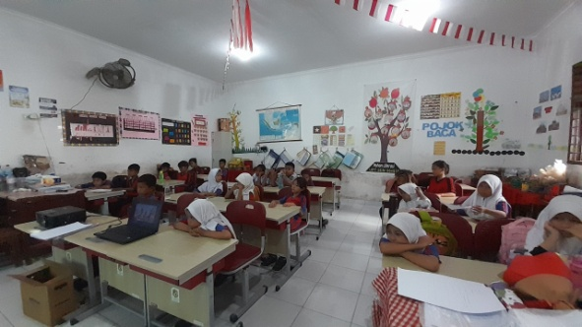
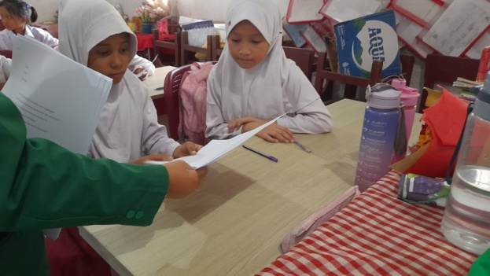
Lampiran 2
Pra Siklus
INFORMASI UMUM
A. IDENTITAS MODUL
Penyusun : Lam Nur Andayani
Instansi : UPT SD Negeri 064970
Tahun Penyusunan : 2025
Jenjang Sekolah : SD
Mata Pelajaran : IPAS
Fase/Kelas : B / 4
Bab : 6
Topik : Keunikan Kebiasaan Masyarakat di Sekitarku
Alokasi Waktu : 2x35 menit
B. KOMPETENSI AWAL
Peserta didik telah memiliki pengalaman berinteraksi dalam masyarakat sekitar, serta mengenal kebiasaan umum di rumah dan sekolah, seperti gotong royong atau hari besar keagamaan.
C. PROFIL PELAJAR PANCASILA
- Beriman, bertakwa kepada Tuhan Yang Maha Esa dan berakhlak mulia
- Berkebinekaan global
- Bergotong-royong
- Mandiri
- Bernalar kritis
- Kreatif
D. SARANA DAN PRASARANA
• Buku IPAS kelas IV (Bab 4 Sub A)
• LCD/projector untuk menayangkan video/gambar
• Kartu budaya (bergambar tradisi lokal, pakaian adat, makanan daerah)
• Alat gambar (pensil warna, kertas A4)
• Lembar kerja siswa (LKS)
• Papan tulis dan spidol
E. TARGET PESERTA DIDIK
• Siswa kelas IV SD berusia sekitar 9–10 tahun
• Telah memiliki kemampuan dasar membaca, menulis, dan bercerita
• Berasal dari latar belakang budaya yang beragam
F. MODEL PEMBELAJARAN
• Model: Discovery Learning
• Pendekatan: Saintifik dan Kontekstual
• Metode: Diskusi, presentasi, eksplorasi pengalaman pribadi
KOMPONEN INTI
A. TUJUAN KEGIATAN PEMBELAJARAN
- Siswa dapat menyebutkan kebiasaan unik masyarakat di sekitarnya.
- Siswa dapat menjelaskan makna atau tujuan dari kebiasaan tersebut.
- Siswa dapat menghargai keberagaman budaya dalam kehidupan sehari-hari.
B. PEMAHAMAN BERMAKNA
Setiap masyarakat memiliki kebiasaan yang unik dan bermakna. Dengan mengenal kebiasaan tersebut, kita dapat belajar untuk saling menghargai dan memperkuat persatuan.
C. PERTANYAAN PEMANTIK
• Apa kebiasaan unik yang dilakukan masyarakat di tempat tinggalmu?
• Mengapa masyarakat memiliki tradisi atau kebiasaan yang berbeda-beda?
• Apa manfaat dari mengenal dan menghormati kebiasaan orang lain?
D. KEGIATAN PEMBELAJARAN

Kegiatan Pembuka (10 menit)
- Guru menyapa dan mengajak siswa menyanyikan lagu daerah.
- Guru memperlihatkan gambar/video singkat tentang tradisi masyarakat (contoh: upacara adat, tradisi syukuran panen).
- Guru bertanya: “Siapa yang pernah ikut tradisi di kampungnya?” dan menyampaikan tujuan pembelajaran hari itu.

Kegiatan Inti (50 menit)
- Observasi dan Cerita (20 menit)
  - Siswa diminta menceritakan pengalaman tentang kebiasaan di keluarganya (contoh: gotong royong, lebaran, syukuran, dll).
  - Diskusi kelompok kecil: siswa menceritakan satu tradisi dan menuliskannya dalam tabel berikut:
Nama Tradisi | Daerah Asal | Tujuan Tradisi | Waktu Pelaksanaan
- Aktivitas Kreatif (30 menit)
  - Siswa menggambar salah satu kebiasaan masyarakat yang mereka ketahui.
  - Presentasi singkat hasil gambar (3–5 siswa secara sukarela).

Kegiatan Penutup (10 menit)
- Guru memberikan penguatan bahwa keberagaman budaya adalah kekayaan bangsa.
- Refleksi singkat: “Apa yang kamu pelajari hari ini tentang kebiasaan masyarakat?”
- Siswa menuliskan satu nilai positif dari tradisi yang mereka ketahui.
- Guru menyampaikan pembelajaran berikutnya dan menutup pelajaran dengan doa.

Siklus 1
INFORMASI UMUM
A. IDENTITAS MODUL
Penyusun : Lam Nur Andayani
Instansi : UPT SD Negeri 064970
Tahun Penyusunan : 2025
Jenjang Sekolah : SD
Mata Pelajaran : IPAS
Fase/Kelas : B / 4
Bab : 6
Topik : Kekayaan Budaya di Indonesia
Alokasi Waktu : 2x35 menit
B. KOMPETENSI AWAL
Peserta didik telah mengenal keberagaman budaya di sekitar mereka dan mampu menyebutkan contoh seperti pakaian adat, rumah adat, dan makanan khas dari daerahnya.
C. PROFIL PELAJAR PANCASILA
- Beriman, bertakwa kepada Tuhan Yang Maha Esa dan berakhlak mulia
- Berkebinekaan global
- Bergotong-royong
- Mandiri
- Bernalar kritis
- Kreatif
D. SARANA DAN PRASARANA
• Buku IPAS kelas IV (Bab 6 Sub A)
• LCD/projector untuk menayangkan video/gambar
• Kartu budaya (bergambar tradisi lokal, pakaian adat, makanan daerah)
• Alat gambar (pensil warna, kertas A4)
• Lembar kerja siswa (LKS)
• Papan tulis dan spidol
E. TARGET PESERTA DIDIK
• Siswa kelas IV SD
• Memiliki kemampuan dasar untuk membaca, menulis, berdiskusi, dan menggambar
• Mampu bekerja secara individu maupun berkelompok
F. MODEL PEMBELAJARAN
• Model: Project Based Learning (PjBL)
• Metode: Diskusi kelompok, observasi, dan presentasi proyek
KOMPONEN INTI
A. TUJUAN KEGIATAN PEMBELAJARAN
• Siswa dapat mengidentifikasi berbagai bentuk budaya Indonesia (rumah adat, pakaian adat, makanan khas, alat musik, dan tarian daerah).
• Siswa dapat menjelaskan keragaman budaya di Indonesia secara lisan dan tertulis.
• Siswa menunjukkan sikap menghargai dan bangga terhadap budaya Indonesia.
B. PEMAHAMAN BERMAKNA
Indonesia terdiri atas banyak suku bangsa dan budaya. Kekayaan budaya ini merupakan aset bangsa yang harus dijaga dan dilestarikan bersama.
C. PERTANYAAN PEMANTIK
• Apa saja bentuk budaya yang ada di Indonesia?
• Mengapa budaya di setiap daerah berbeda-beda?
• Apa manfaat mempelajari kekayaan budaya Indonesia?
D. KEGIATAN PEMBELAJARAN

Kegiatan Pembuka (10 menit)
- Guru menyapa dan mengajak siswa menyanyikan lagu daerah pilihan (misal: “Apuse” atau “Ampar-Ampar Pisang”).
- Menayangkan video singkat tentang budaya Indonesia dari berbagai daerah.
- Guru menyampaikan tujuan pembelajaran.
Kegiatan Inti (70 menit)
1. Eksplorasi Budaya (30 menit)
- Siswa mengamati kartu budaya dan mencocokkannya dengan daerah asal.
- Diskusi kelompok: tiap kelompok membahas 1 bentuk budaya (misalnya: pakaian adat, rumah adat, alat musik, makanan, atau tarian).
2. Proyek Mini (40 menit)
- Setiap kelompok membuat poster “Aku Bangga Budaya Indonesia” berisi gambar dan penjelasan budaya yang mereka pilih.
- Setiap kelompok mempresentasikan hasilnya di depan kelas.
- Guru memberikan umpan balik dan pujian atas kerja sama tim.

Kegiatan Penutup (15 menit)
- Refleksi bersama: “Apa yang kamu pelajari dari budaya daerah lain?”
- Siswa menuliskan satu hal baru yang mereka pelajari dan satu hal yang membuat mereka bangga dengan budaya Indonesia.
- Guru merangkum pelajaran dan memberikan penguatan tentang pentingnya menghargai keberagaman budaya.

Siklus 2
INFORMASI UMUM
A. IDENTITAS MODUL
Penyusun : Lam Nur Andayani
Instansi : UPT SD Negeri 064970
Tahun Penyusunan : 2025
Jenjang Sekolah : SD
Mata Pelajaran : IPAS
Fase/Kelas : B / 4
Bab : 6
Topik : Manfaat Keberagaman dan Melestarikan Keberagaman Budaya
Alokasi Waktu : 2x35 menit
B. KOMPETENSI AWAL
Peserta didik telah mengenal adanya perbedaan budaya di lingkungan sekitar dan memahami pentingnya hidup rukun dalam keberagaman di sekolah dan rumah.
C. PROFIL PELAJAR PANCASILA
- Beriman, bertakwa kepada Tuhan Yang Maha Esa dan berakhlak mulia
- Berkebinekaan global
- Bergotong-royong
- Mandiri
- Bernalar kritis
- Kreatif
D. SARANA DAN PRASARANA
• Buku IPAS kelas IV (Bab 6 Sub A)
• LCD/projector untuk menayangkan video/gambar
• Kartu budaya (bergambar tradisi lokal, pakaian adat, makanan daerah)
• Alat gambar (pensil warna, kertas A4)
• Lembar kerja siswa (LKS)
• Papan tulis dan spidol
E. TARGET PESERTA DIDIK
• Siswa kelas IV SD
• Memiliki kemampuan membaca dan menulis dasar
• Dapat bekerja sama dalam kelompok kecil
• Berasal dari lingkungan budaya yang beragam
F. MODEL PEMBELAJARAN
- Model: Inquiry Based Learning
- Metode: Diskusi, pengamatan, tanya jawab, refleksi
KOMPONEN INTI
A. TUJUAN KEGIATAN PEMBELAJARAN
• Siswa dapat mengidentifikasi manfaat keberagaman budaya dalam kehidupan sehari-hari.
• Siswa dapat menjelaskan pentingnya melestarikan budaya lokal.
• Siswa menunjukkan sikap menghargai perbedaan budaya..
B. PEMAHAMAN BERMAKNA
Keberagaman budaya menjadikan Indonesia unik dan kaya. Melestarikan budaya adalah bentuk rasa cinta terhadap tanah air.
C. PERTANYAAN PEMANTIK
• Apa manfaat dari keberagaman budaya di Indonesia?
• Apa yang akan terjadi jika kita tidak saling menghargai perbedaan budaya?
• Bagaimana cara kita melestarikan budaya daerah?
D. KEGIATAN PEMBELAJARAN

Kegiatan Pembuka (10 menit)
- Guru menyapa dan mengajak siswa bermain tebak-tebakan budaya (misal: “Apa nama rumah adat dari Papua?”).
- Guru menampilkan video singkat tentang keberagaman budaya dan toleransi.
- Guru menyampaikan tujuan pembelajaran hari itu.
Kegiatan Inti (50 menit)
1. Diskusi dan Eksplorasi (25 menit)
- Siswa berdiskusi kelompok tentang keberagaman budaya di Indonesia.
- Guru membimbing siswa untuk mengisi tabel manfaat keberagaman budaya:
Budaya yang Diamati | Manfaatnya | Cara Melestarikan
Tarian Daerah
Bahasa Daerah
2. Aktivitas Kreatif (25 menit)
- Siswa membuat poster/gambar tentang “Ayo Lestarikan Budaya Indonesia” dengan ilustrasi dan pesan ajakan.
- Beberapa siswa secara sukarela mempresentasikan posternya di depan kelas.

Kegiatan Penutup (10 menit)
- Refleksi: “Apa pelajaran terpenting yang kamu dapatkan hari ini?”
- Guru memperkuat pentingnya menghargai perbedaan dan menjaga budaya.
- Siswa mengucapkan komitmen singkat: “Saya akan melestarikan budaya dengan cara...”
- Penutup dan doa bersama.

Lampiran 3
Lembar Kerja Peserta Didik (LKPD)
Nama :
Kelas :
Hari/Tanggal :
Nama | Peran (Teman atau Guru) | Kebiasaan Lingkungan Keluarga yang Dilakukan Secara Turun-menurun | Tujuan Dilakukan Kebiasaan Tersebut | Tanda Tangan
Nama :
Kelas :
Hari/Tanggal :

- Kebiasaan apa yang menurut kalian paling unik di lingkungan?
- Kebiasaan apa yang ternyata banyak juga dilakukan oleh orang-orang ?
- Apa nilai dan manfaat yang diturunkan dari kebiasaan ini?
- Apa yang membuat kebiasan ini bisa hilang?
- Apa yang harus dilakukan agar kearifan lokal ini bisa lestari?

Nama :
Kelas :
Hari/Tanggal :

Nama | Kearifan Lokal yang Pernah Didapatkan Waktu Kecil | Tanda Tangan

Nama :
Kelas :
Hari/Tanggal :

No. | Nama | Asal Daerah | Makanan Khas | Bahasa

Nama :
Kelas :
Hari/Tanggal :

No. | Kesenian Daerah | Suku | Senjata | Tradisi

Nama :
Kelas :
Hari/Tanggal :

No. | Nama Guru | Manfaat Keberagaman Budaya yang Ada di Indonesia | Tanda Tangan

Nama :
Kelas :
Hari/Tanggal :

- Kita harus bermain dengan siapa saja tanpa membeda-bedakan...
a. Warna pakaian
b. Umur dan hobi
c. Suku dan ras
d. Tinggi badan dan berat badan
- Jika ada teman yang mengalami kesulitan, sikap kita sebaiknya...
a. Dibiarkan saja
b. Membantunya dengan ikhlas
c. Menertawainya
d. Mengajak orang lain untuk mengejek
- Contoh sikap berbagi kebaikan dengan sesama adalah...
a. Menyimpan makanan sendiri
b. Memberi bantuan pada teman yang kesusahan
c. Menolak membantu tetangga
d. Marah saat diminta tolong
- Saling membantu tanpa melihat suku, bangsa, atau agama menunjukkan sikap...
a. Pemilih-pilih teman
b. Toleransi dan peduli sesama
c. Egois terhadap lingkungan
d. Acuh tak acuh
- Saat ada teman dari suku berbeda, kita sebaiknya...
a. Mengolok-olok bahasanya
b. Menjauhinya
c. Menghargainya dan tidak membedakan
d. Tidak mengajaknya bermain
- Yang termasuk sikap menghormati keberagaman budaya adalah…
a. Menjelek-jelekkan budaya orang lain
b. Mengejek makanan khas daerah lain
c. Mempelajari budaya daerah lain dan menghargainya
d. Tidak peduli dengan budaya lain
- Musyawarah adalah sikap yang menunjukkan...
a. Keegoisan
b. Kerja sama dan kebersamaan
c. Bertengkar saat berbeda pendapat
d. Mementingkan diri sendiri
- Saat ada tetangga berbeda agama sedang mengalami musibah, sikap kita adalah...
a. Diam saja
b. Menyindirnya
c. Membantu dengan tulus
d. Menjauhinya
- Hidup rukun dan saling membantu disebut juga dengan sikap...
a. Persaingan
b. Kekeluargaan
c. Penolakan
d. Ketidakpedulian

- Dalam kehidupan berbangsa dan bernegara, kita harus menjunjung tinggi sikap...
a. Permusuhan
b. Gotong royong dan musyawarah
c. Menang sendiri
d. Tidak mau bekerja sama

